**附件1-1**

**主題課程架構表 四甲 自主學習 許金連**

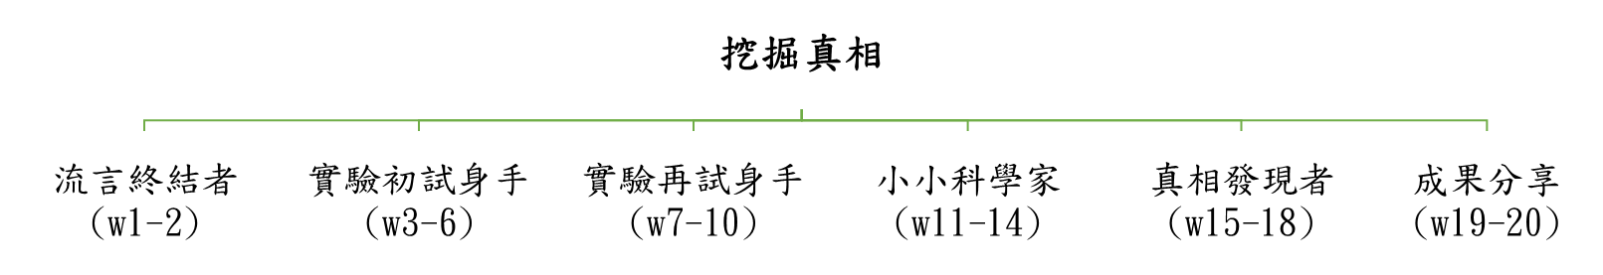

教學目標：以公視節目《流言追追追》為素材，讓學生以好奇心出發操作相同實驗，甚至是延伸實驗，在尋找答案的過程中逐漸掌握實驗流程與實驗設計概念，培養正確的實驗心態，最後能用簡報分享實驗成果與心得。

**實驗再試身手(W10)**

**◎本次授課活動名稱**

**本次**授課學習目標

1. 能分工合作，按照實驗設計流程的步驟解決問題。
2. 能說出自己對實驗的看法與心得。

1. 能依照實驗設計步驟操作實驗。

2. 實驗過程中遇到困難，能思考找方法解決疑惑。

預期學生學到的…

1. 討論、問題引導

2. 實驗、學習單

預期使用的教學策略

**附件1-2**

基隆市瑪陵國小112學年度備觀議課活動設計備課單

|  |  |  |  |
| --- | --- | --- | --- |
| **領域/科目** | 自主學習 | **設計者** | **許金連** |
| **實施年級** | 四年甲班 | **節 數** | 40分鐘(1節) (9/10) |
| **單元/活動名稱** | 實驗再試身手 備課:113.4.12 | | |

|  |  |  |
| --- | --- | --- |
| **校本核心素養** | **A**  **覺察** | □A-1調整身心運作養成健康作息  □A-2辨識身體與情緒的作用影響  ■A-3透過自我覺察、提升專注力，内心穩定度  ■A-4覺察自己與他人及環境的連結 |
| **B**  **思考** | ■B-1觀察慣性思路、思考苦樂根源  ■B-2學習智慧見解、思辨探究内涵  □B-3練習正向價值觀、成為生活準則依循 |
| **C**  **共感** | ■C-1思考覺察、生命相互依存性  □C-2體認人性普同價值感、相互理解創造共好  □C-3以孝悌為始發展溝通互助合作能力 |
| **D**  **行動** | □D-1從慈悲策發出使命感實踐動力  ■D-2認識事物本質、理解問題核心  ■D-3聚焦關鍵議題、發展與人合作之行動方案 |

|  |  |  |  |  |
| --- | --- | --- | --- | --- |
| **領域學習重點** | **學習內容** | 1. 生活事物特性的探究與創新應用  2. 人際關係的建立與溝通合作  3. 自主學習策略的練習與覺察 | | |
| **學習表現** | 2-I-2 觀察生活中人、事、物的 變化，覺知變化的可能因素。  2-I-3 探索生活中的人、事、 物，並體會彼此之間會相互影響。  3-I-1 願意參與各種學習活動，表現好奇與求知探究之心。 | | |
| **學習目標** | 1. 能分工合作，按照實驗設計流程的步驟解決問題。 2. 能說出自己對實驗的看法與心得。 | | | |
| **一、以終為始的思考計畫** | | | | |
| 我期望學生學到的… | | | 我將如何看見(證明)… | 我將使用的策略(方法) |
| 1. 了解實驗流程，操作實驗，紀錄結果 2. 遇到困難，能溝通找方法解決問題。 | | | 1. 學生依據流程，學生能一步步完成實驗。 2. 實驗過程中，彼此分工互動，討論方法解決實驗中遇到的困難。 | 引導、討論-適時提供學生方法跨過困境-分享-回饋(延伸) |
| 1. **關鍵提問(佈題)** | | | | |
| 1.請掌握各組自己的操縱變因  2.實驗中遇到哪些狀況或困難，你是如何處理？你的心得想法？ | | | | |

**附件2**

**基隆市瑪陵國小111學年度觀議課活動設計單**

|  |  |  |  |  |
| --- | --- | --- | --- | --- |
| **學習活動設計的重點** | | | | |
| **流程** | **學生活動內容** | **教學策略** | **時間**(分鐘) | **評量方式** |
| **導入**  **引起動機或**  **舊經驗回溯** | 請各組說一說上次的研究情形。 | 分享歸納找問題 | 3 | 口頭回答 |
| **開展**  **概念學習** | 1. 各組依自己進度實際操作實驗  2. 紀錄活動步驟及實驗結果 | 小組討論  引導  分組操作實驗 | 25 | 口頭回答  學習單  海報 |
| **進階挑戰** | 1. 改變實驗操縱變因素，進階再挑戰一次，操作並記錄。  2. 分享實驗的方法與結果。 | 討論與實作  小組分享 | 8 | 口頭回答  學習單 |
| **總結**  **學習重點** | 實驗中遇到哪些狀況或困難，你是如何處理？你的心得想法？  1. 從實驗中遇到哪些狀況或困難，你的感受是？  2. 今天你學到甚麼？  3. 你還想知道甚麼? | 1.小組個人30”口語表達分享  2.書寫記錄 | 4 | 學習單 |